Подбор необходимых трудовых ресурсов через Портал «Работа в России»
Портал «Работа в России» для работодателя – это удобный бесплатный ресурс для поиска сотрудников и управления вакансиями. Для того чтобы начать пользоваться всеми возможностями портала, необходимо пройти регистрацию. Процесс регистрации очень прост. Вначале необходимо или перейти на портал «Работа в России». Это можно сделать несколькими способами. Первый способ – на главной странице сайта управления занятости населения Амурской области (http://uzn.amurobl.ru/) нажать на баннер.
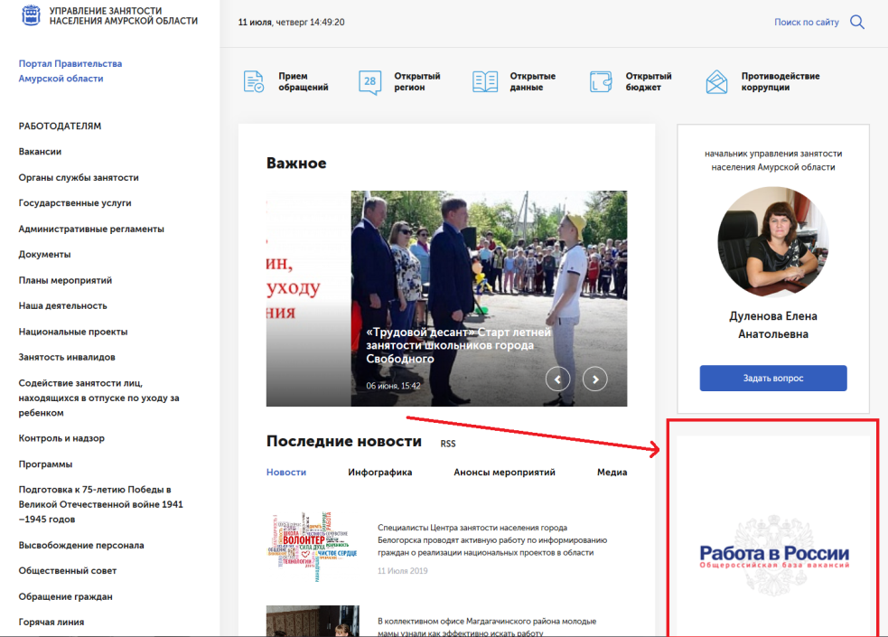
Второй способ – последовательно перейти по разделам сайта «РАБОТОДАТЕЛЯМ» – «Помощь работодателям в подборе работников» – «Подбор необходимых трудовых ресурсов через Портал «Работа в России» и на открывшейся странице нажать на баннер или ссылку.
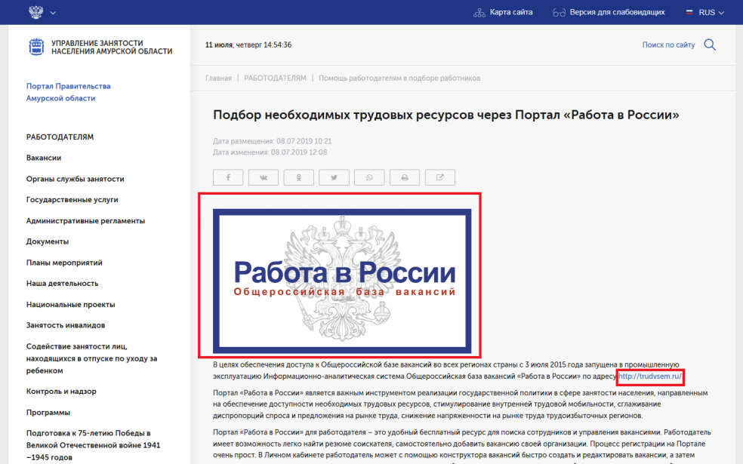
В этих разделах сайта управления занятости вы также сможете найти информацию о том, какую помощь оказывает служба занятости населения работодателям в подборе необходимого персонала.
Третий способ – в адресной строке браузера указать адресhttp://trudvsem.ru/.
Перейдя на портал, на главной странице необходимо выбрать «Работодатель» и нажать «Войти».
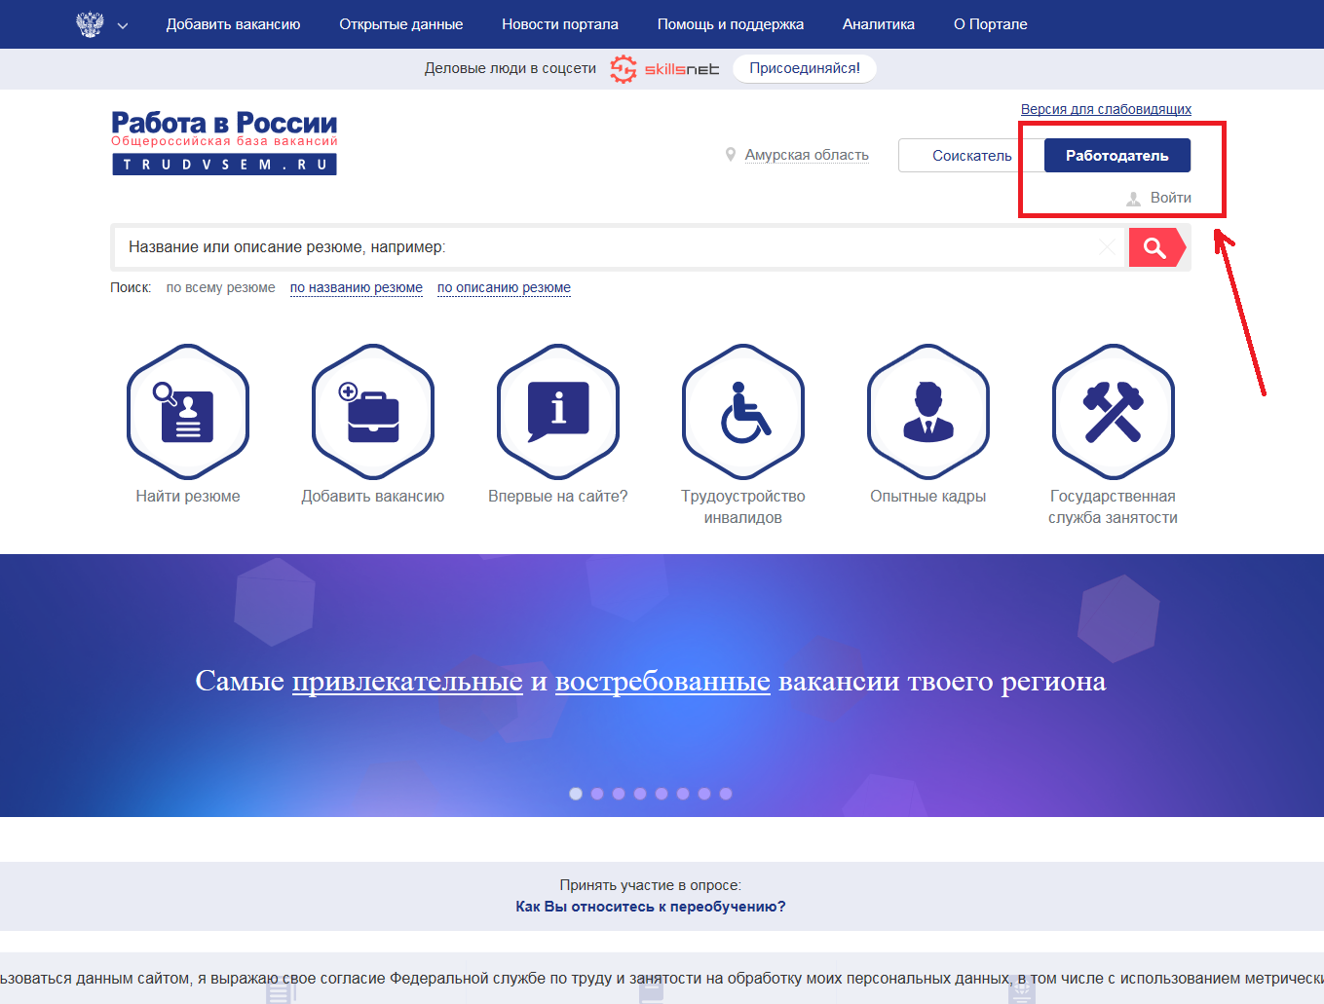
В открывшемся окне выбрать «Зарегистрироваться».
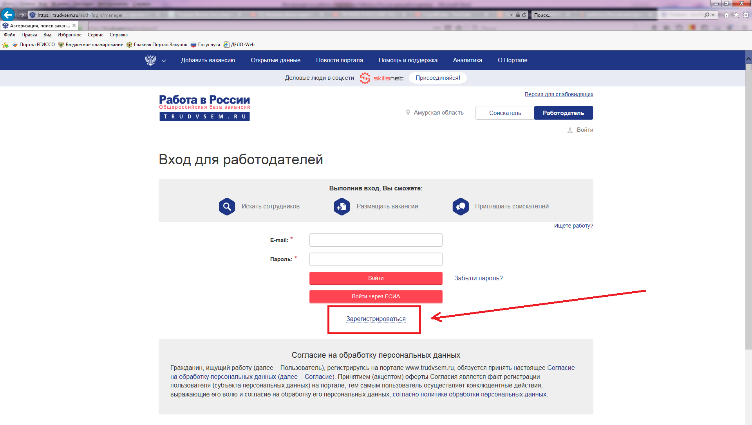
Заполнив все поля (обязательные для заполнения поля обозначены *) нажать «Зарегистрироваться».
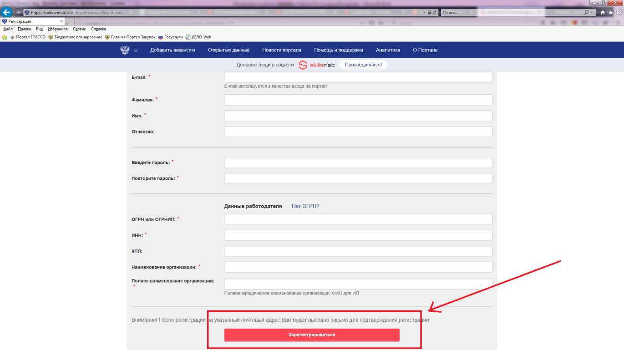
На e-mail указанный при регистрации, придет письмо со ссылкой для подтверждения, пройдя по которой вы завершите регистрацию.
На портале работодатель имеет возможность легко найти резюме соискателя. Чтобы перейти на главную страницу поиска резюме надо воспользоваться ссылкой «Найти резюме» на главной странице.
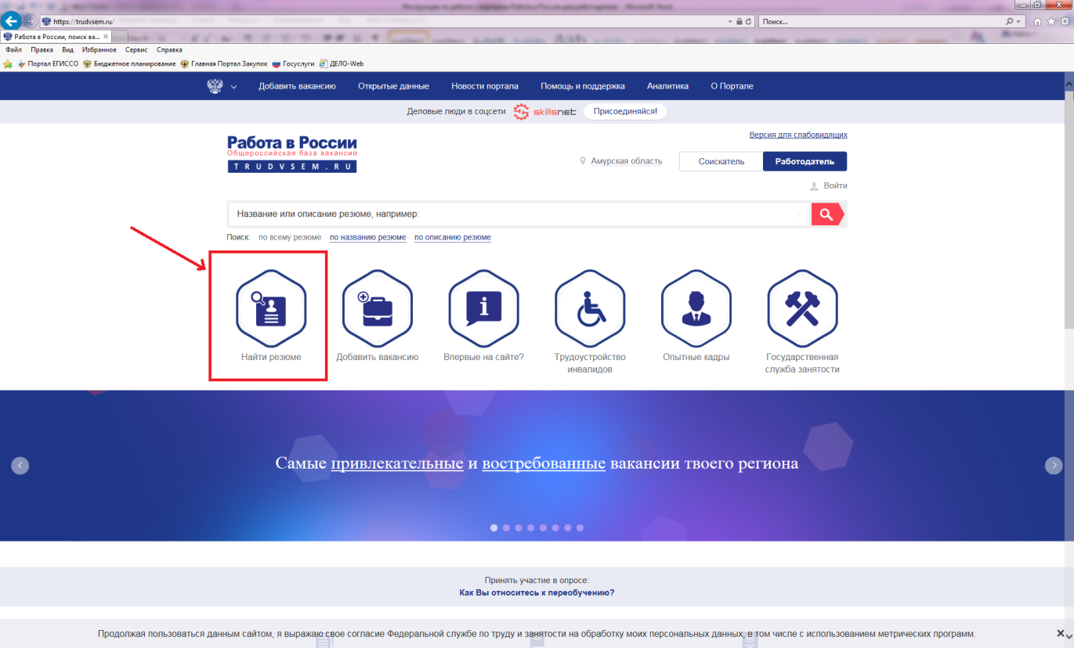
В поисковой строке ввести название вакансии, а в левой части настроить дополнительные критерии поиска (регион, заработная плата, стаж работы, категория водительского удостоверения, сфера деятельности, образование, знание языков, гражданство, тип занятости, график работы, возраст, пол, наличие детей, семейное положение и др.)
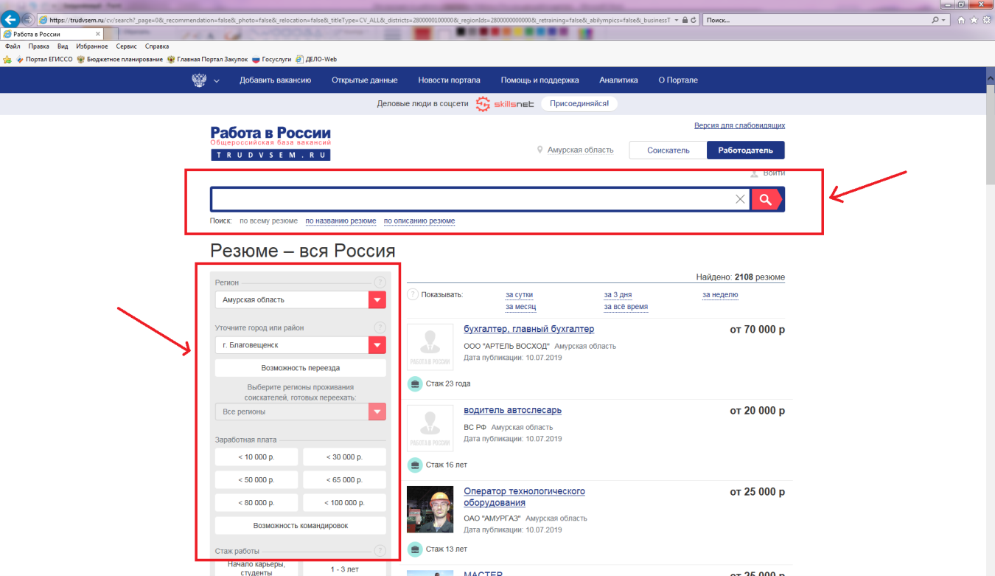

При переходе по ссылке подходящего резюме работодатель может подробно посмотреть всю информацию о соискателе и создать приглашение на собеседованиес помощью кнопки «Пригласить».
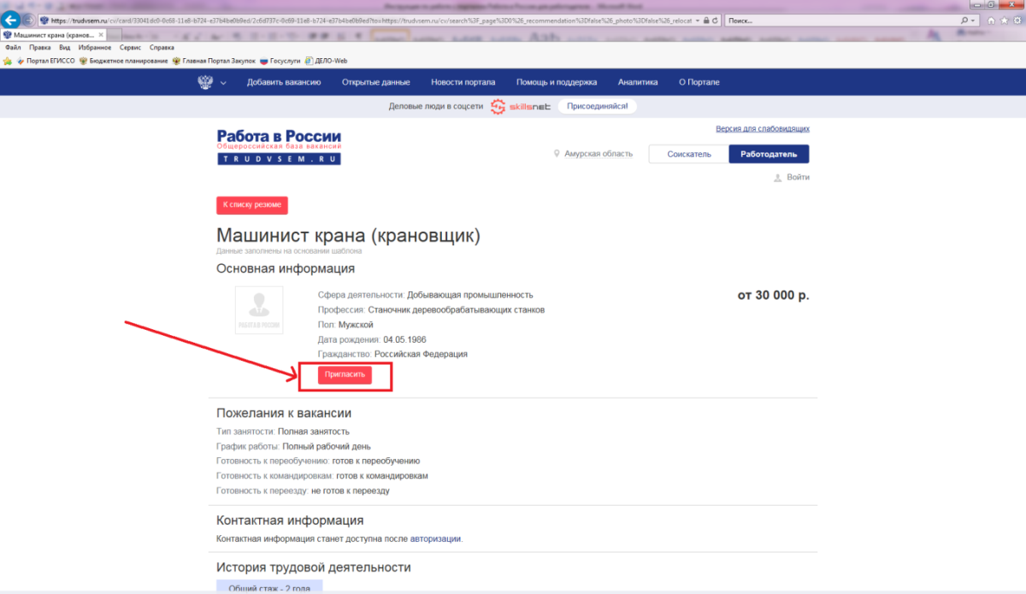
Откроется форма «Приглашение на собеседование» на которой работодатель выбирает вакансию и заполняет сопроводительное письмо. После чего описание вакансии с сопроводительным письмом будет отправлено соискателю.
Работодатель может самостоятельно добавить вакансию своей организации. В Личном кабинете с помощью конструктора вакансии быстро создать и редактировать вакансии, а затем отслеживать отклики на свои вакансии, приглашать кандидатов на собеседование, а также проводить собеседование в режиме онлайн. Чтобы перейти вконструктор вакансии необходимо выбрать «Добавить вакансию» на главной странице портала.

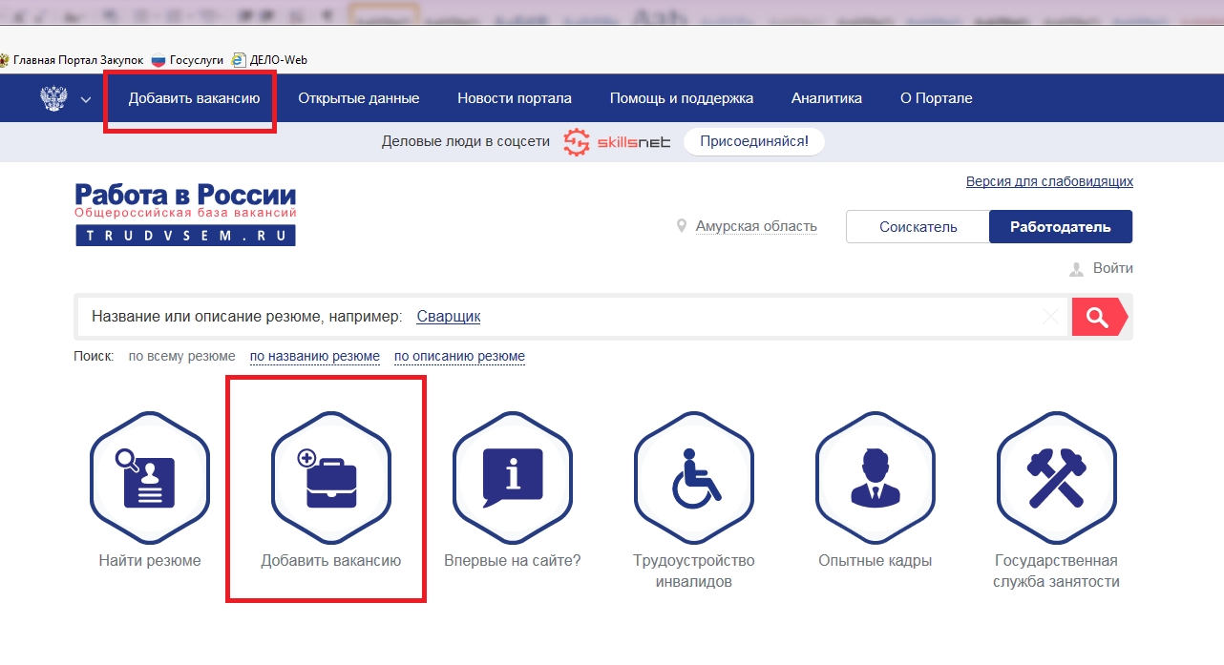
На странице «Конструктор вакансии» необходимо внести максимально подробную информацию о вакансии. Поля отмеченные * – обязательны для заполнения.
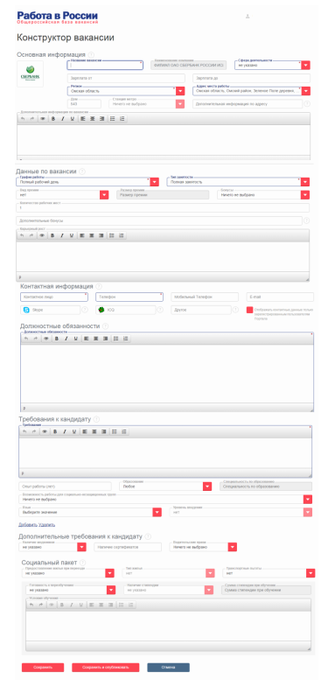
Форма создания вакансии состоит из нескольких тематических блоков. Необходимо последовательно заполнить каждый блок. Для перехода к заполнению следующего блока используется кнопка «Далее». Для сохранения и публикации вакансии – кнопки «Сохранить» и «Сохранить и опубликовать» соответственно.
Размещенные вакансии работодателя отображаются на странице «Мои вакансии».
